Муниципальное бюджетное дошкольное образовательное учреждение
Детский сад № 164

Консультация для воспитателей
«Организация детского творчества в летний период»

Выполнила воспитатель:
Квыч Светлана Владимировна

Тверь 2019 г.

Одним из важнейших вопросов в работе детского учреждения в летний период является организация досуга детей. Организованная детская деятельность в дошкольном детском учреждении предусматривает развитие творческих способностей. Летом, когда отсутствует организованная образовательная деятельность , возникает больше возможности для организации этой деятельности детей.
Организация летнего творчества, досуга в дошкольном учреждении имеет свою специфику.
Вот основные методы и приемы, которые необходимы для того, чтобы правильно организовать детскую деятельность, предусматривающую развитие творческих способностей детей :
1.Развивать детскую любознательность посредством наблюдения за окружающим миром , за изменениями в природе летом ,обращать внимание детей на животных, птиц, насекомых, на то какие изменения произошли в неживой природе.
2.Развивать творчество посредством развивающих игр, способствующих поиску детьми новых решений( пример подобных игр конструктор и мозаика).
3.Активно формировать у ребенка желание самостоятельно рисовать, лепить, вырезать из бумаги; использовать как можно больше нетрадиционных форм и подходов при организации подобных видов деятельности, это могут быть и нетрадиционные техники рисования , пластилинография , фигуры оригами и т.д.
В летний период у детей закрепляют навыки работы с различными материалами: делают несложные игрушки, атрибуты из бумаги и картона (сумочки, бинокли, коробочки ит.д.), украшают их деталями. С детьми более старшего возраста можно изготовить атрибуты для сюжетно - ролевых игр, пособия по математике ит.п.
4.Проводить опыты с песком, глиной, водой; экспериментальная деятельность развивает у детей логическое мышление, расширяет кругозор.
Интересны детям опыты с растворением красок в воде. Они видят, что чем больше краски добавляется в воду, тем интенсивнее становится ее цвет. А добавление к уже имеющемуся раствору краски другого цвета дает неожиданные оттенки. Экспериментируя с водой дети убеждаются в том, что вода не имеет собственной формы, а приобретает форму того же сосуда в который она налита.Старшие дошкольники могут экспериментировать с мерной емкостью, сравнивая объем разных сосудов.
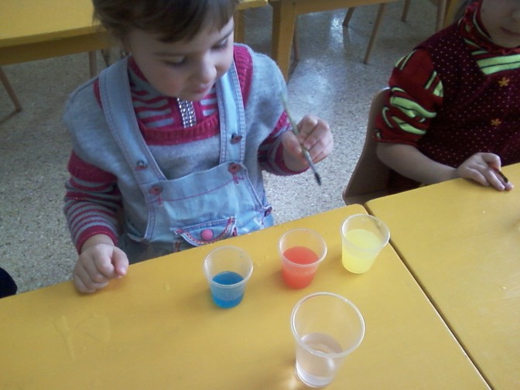
Одно из основных свойств сухого песка- это его сыпучесть .Он тоже не имеет собственной формы, его форма изменяется с каждым новым сосудом, в который его помещают.
А что произойдет с песком , если его намочить? Тогда он перестанет быть сыпучим, Из влажного песка можно при помощи формочек создавать разные фигурки.

5.Читать с детьми, подбирать сказки, стихи, рассказы согласно возрасту и интересам детей; книга-лучшее средство для развития фантазии и воображения;
6.Устраивать постановки сказок, отрывков из сказок, рассказов ; театрализованная деятельность – путь к развитию эмоциональных качеств ребенка, его артистических способностей, а также способствует развитию речи.
7.Слушать больше детских песен, включать элементы музыки в другие виды деятельности, ставит классическую или любую успокаивающую музыку при создании с детьми поделок или во время рисования и лепки.
Также необходимо внести в распорядок дня игровые и музыкальные часы.
8.Игровые часы, во время игрового часа дети знакомятся с различными играми, разучивание игр с детьми, а в дальнейшем их закрепление способствует обогащению детского досуга.
9.музыкальные часы, это время разнообразной музыкальной деятельности, дети могут разучивать различные песни, танцевать играть в музыкальные игры и т.д.
В летний период необходимо продолжать работу с детьми по формированию конструкторских способностей. Детям предлагают настольные строительные наборы, конструкторы, игры-головоломки , дидактические пособия по плоскостному моделированию и т.д.
Особое внимание уделяется строительству из песка. В процессе данной деятельности развиваются творческие, исследовательские, конструкторские способности детей, воображение.Также в процессе этой деятельности дошкольники учатся положительно взаимодействовать друг с другом, действовать сообща. Самым главным условием для организации этих игр является правильная подготовка песка , он должен быть чистым и влажным. Для организации строительства из песка детям можно предложить пластмассовые ведра, совки, лопатки и формочки, некрупные игрушки и различные дополнительные материалы: дощечки, фанерные трафареты, изображающие людей, животных ит.д.Можно использовать также и другие материалы такие ,как пластины из дерева и фанеры различной формы, кусочки разноцветного оргстекла и пластмассы, различный природный материал( ветки, ракушки, камушки, корни ит.д.) Также для организации этого вида деятельности детям более старшего возраста можно предложить более мелкие игрушки, Это могут быть обрезки пластмассовых шлангов и труб, куски пеноплпаста, поролона, шпагата, тесьмы, различные пластмассовые и металлические коробки, банки разной формы и размера и т.д. Детям старшего возраста можно предложить для игры емкости, которые можно заполнить водой, можно использовать полиэтиленовую пленку , которой дети выстилают дно сооружений, создавая бассейны, пруды, озера, реки и разыгрывают сюжеты игр. Можно предложить детям самостоятельно изготовить игрушки для игр с водой, например, теплоход из пеноплпаста, катушек от ниток, лебедя из поролона и т. д.
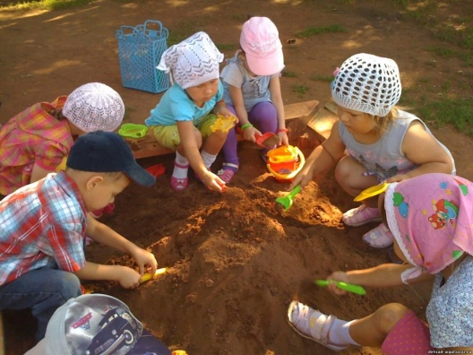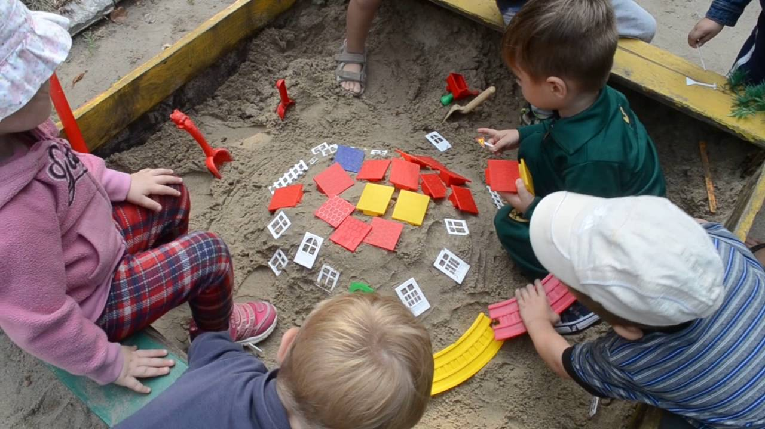
Лето- это пора цветов. Можно показать им как правильно срезать цветы для букетов, научит их составлять композиции из цветов и давать им названия. Самый простой прием-работа воспитателя в присутствии детей. Педагог спокойно любуется цветами, объясняет детям как правильно наливать воду в вазу ( не полную вазу, чтобы не гнили стебли), показывает способ обрезки стеблей ( под углом), показывает детям способ составления букета, предлагает детям заполнить букет зеленью ( веточками, листьями).Можно научить детей составлять миниатюрные букеты для украшения группы и детского сада.
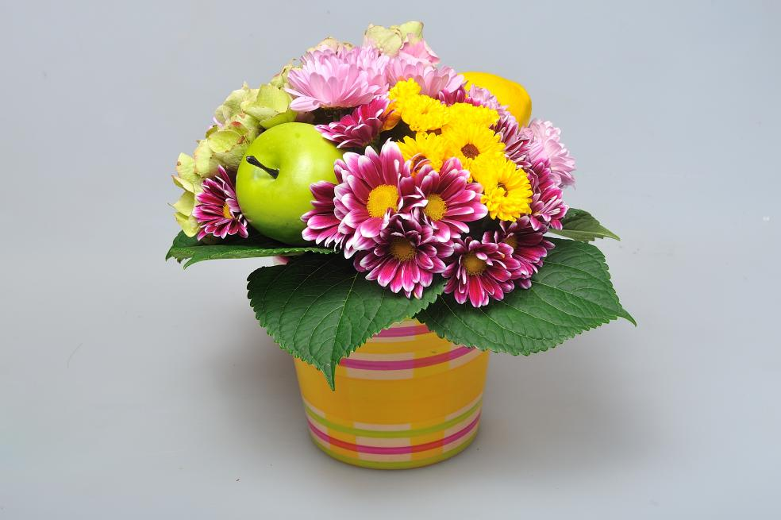
Следует помнить, что развитие творческих способностей ребенка-это неприрывный процесс , и чем лучше будет организована деятельность , направленная на их развитие, тем богаче и ярче будет ярче и личность самого ребенка.

